2022-1

MANUAL DE USUARIO

Computación Gráfica e Interacción Humano Computadora

Hernández Zamora José Enrique

Jiménez Gutiérrez Miguel

**Introducción**

El presente documento explica de manera general los elementos que conforman el proyecto de Computación Gráfica e Interacción Humano Computadora del semestre 2022-1. Siga las instrucciones aquí mostradas para un correcto funcionamiento.

Para descargar el proyecto de Github ubíquese en la rama “main”, de click en el botón verde “code” y posteriormente en “Download ZIP”, espere a que descargue. Puede demorar algunos minutos.

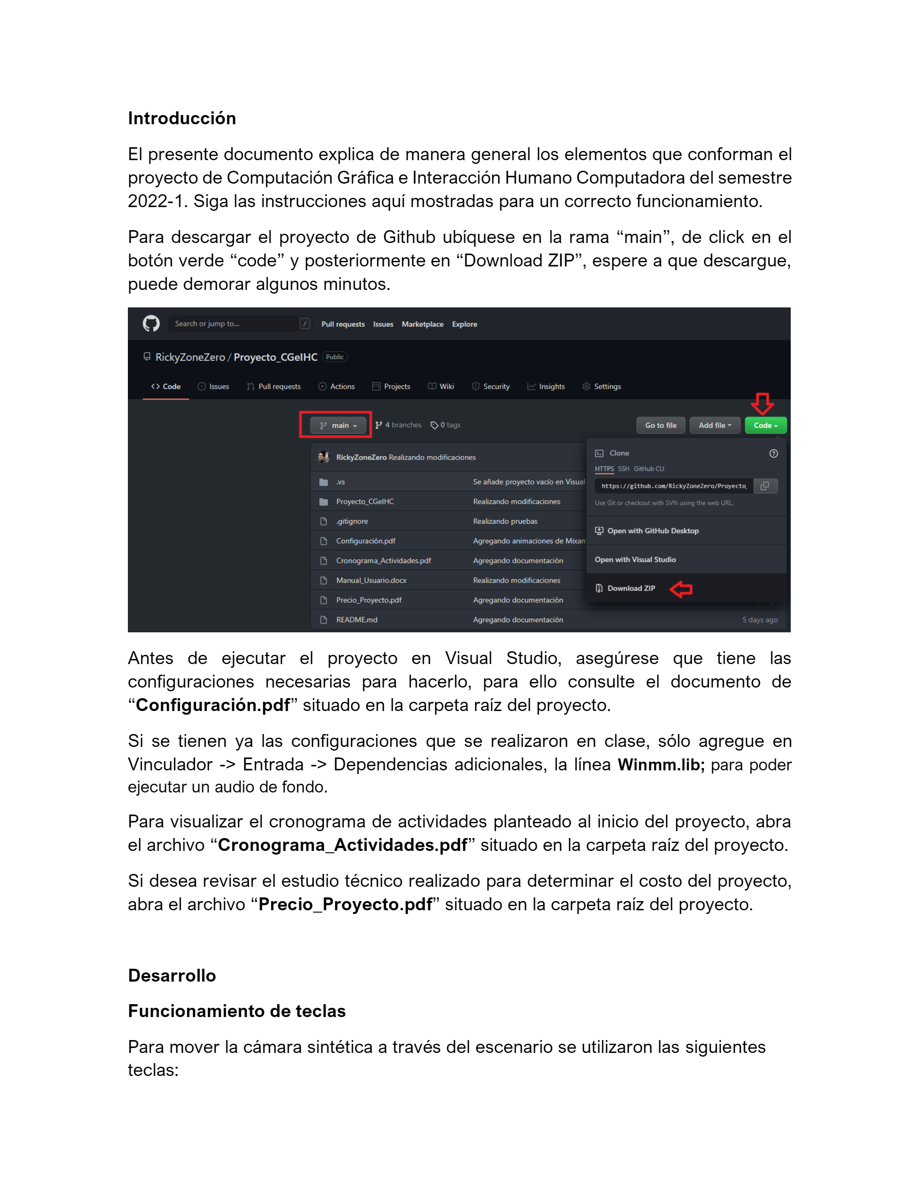

Antes de ejecutar el proyecto en Visual Studio, asegúrese que tiene las configuraciones necesarias para hacerlo, para ello consulte el documento de “**Configuración.pdf**” situado en la carpeta raíz del repositorio.

En el caso de que no desee abrir el proyecto en Visual Studio, descomprima el archivo descargado y diríjase a la carpeta Proyecto_CGeIHC -> Proyecto_CGeIHC -> Debug y de click en el archivo ejecutable.

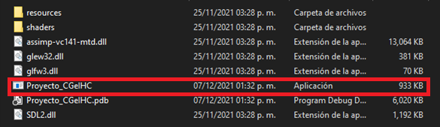

Para visualizar el reporte técnico, abra el archivo “**Reporte_Técnico.pdf**” allí encontrará las ligas para el repositorio de Github y Trello.

**Desarrollo**

**Funcionamiento de teclas**

Para mover la cámara sintética a través del escenario se utilizaron las siguientes teclas:

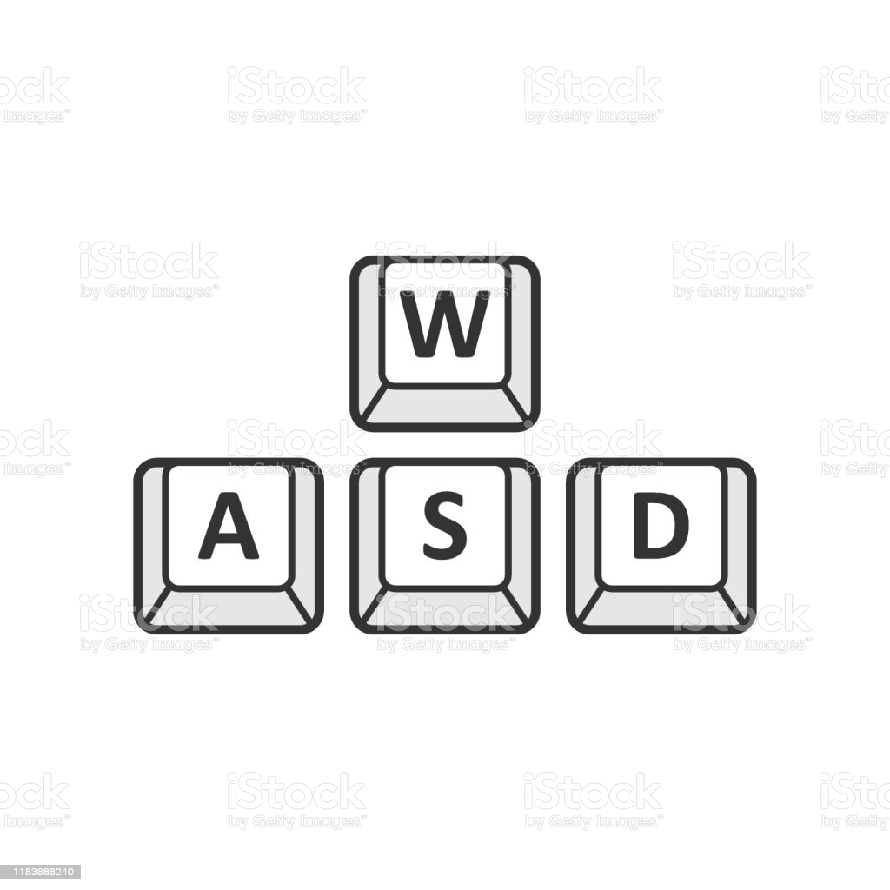

|  |  |
| --- | --- |
| **Tecla** | **Función** |
| W | es para moverse hacia adelante |
| A | es para moverse hacia atrás |
| S | es para moverse hacia la izquierda |
| D | es para moverse hacia la derecha |

La rotación de la cámara sintética será definida por el movimiento del ratón.

Para el caso de las animaciones y el audio, se designaron las siguientes teclas:

|  |  |
| --- | --- |
| **Tecla** | **Función** |
| 1 | Carga la primera animación desde un archivo al código (Hombre jugando baloncesto) |
| 2 | Reproduce la segunda animación (Hombre pescando) |
| 3 | Reproduce la tercera animación (Tren en movimiento) |
| 4 | Carga la tercera animación desde un archivo al código (Hombre subiendo al columpio) |
| Sin tecla | Animación automática cargada de mixamo (personajes bailando en la fogata) |
| 6 | Reproducir música de fondo |
| P | Reproduce la animación cargada en el arreglo de Key Frames |

A continuación, se muestran algunas capturas de pantalla para ejemplificar mejor las animaciones y el escenario en general para evitar confusiones.

Tecla 1 y luego P (Carga y ejecución de la primera animación)

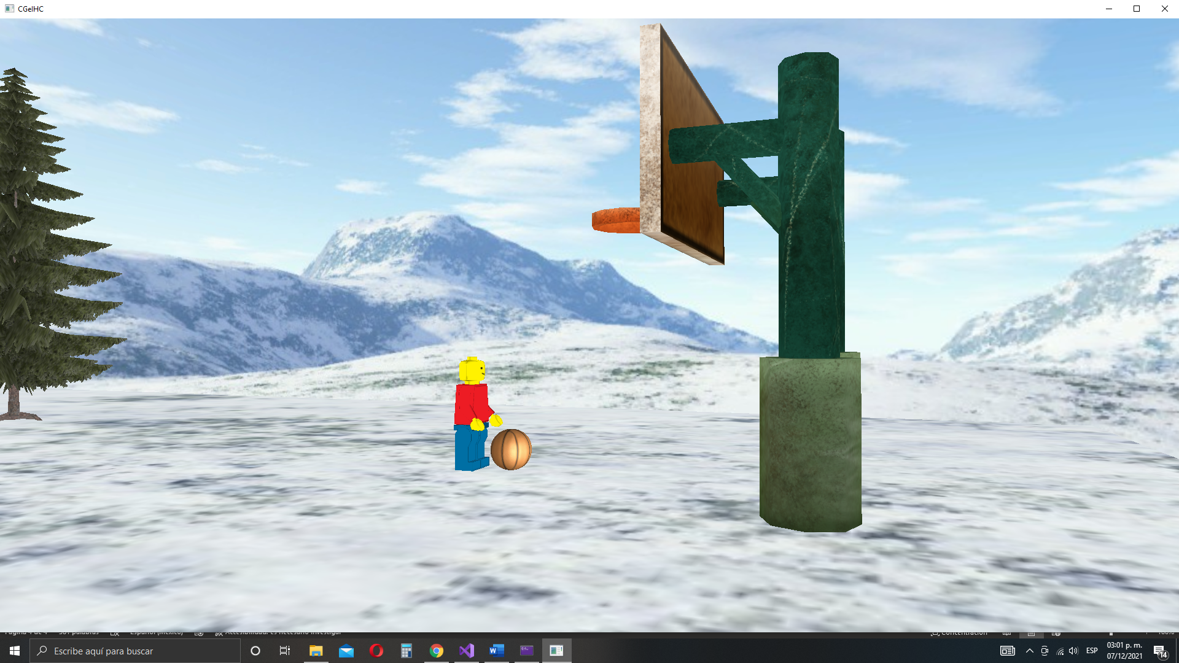

Tecla 2 (Ejecución de la segunda animación)

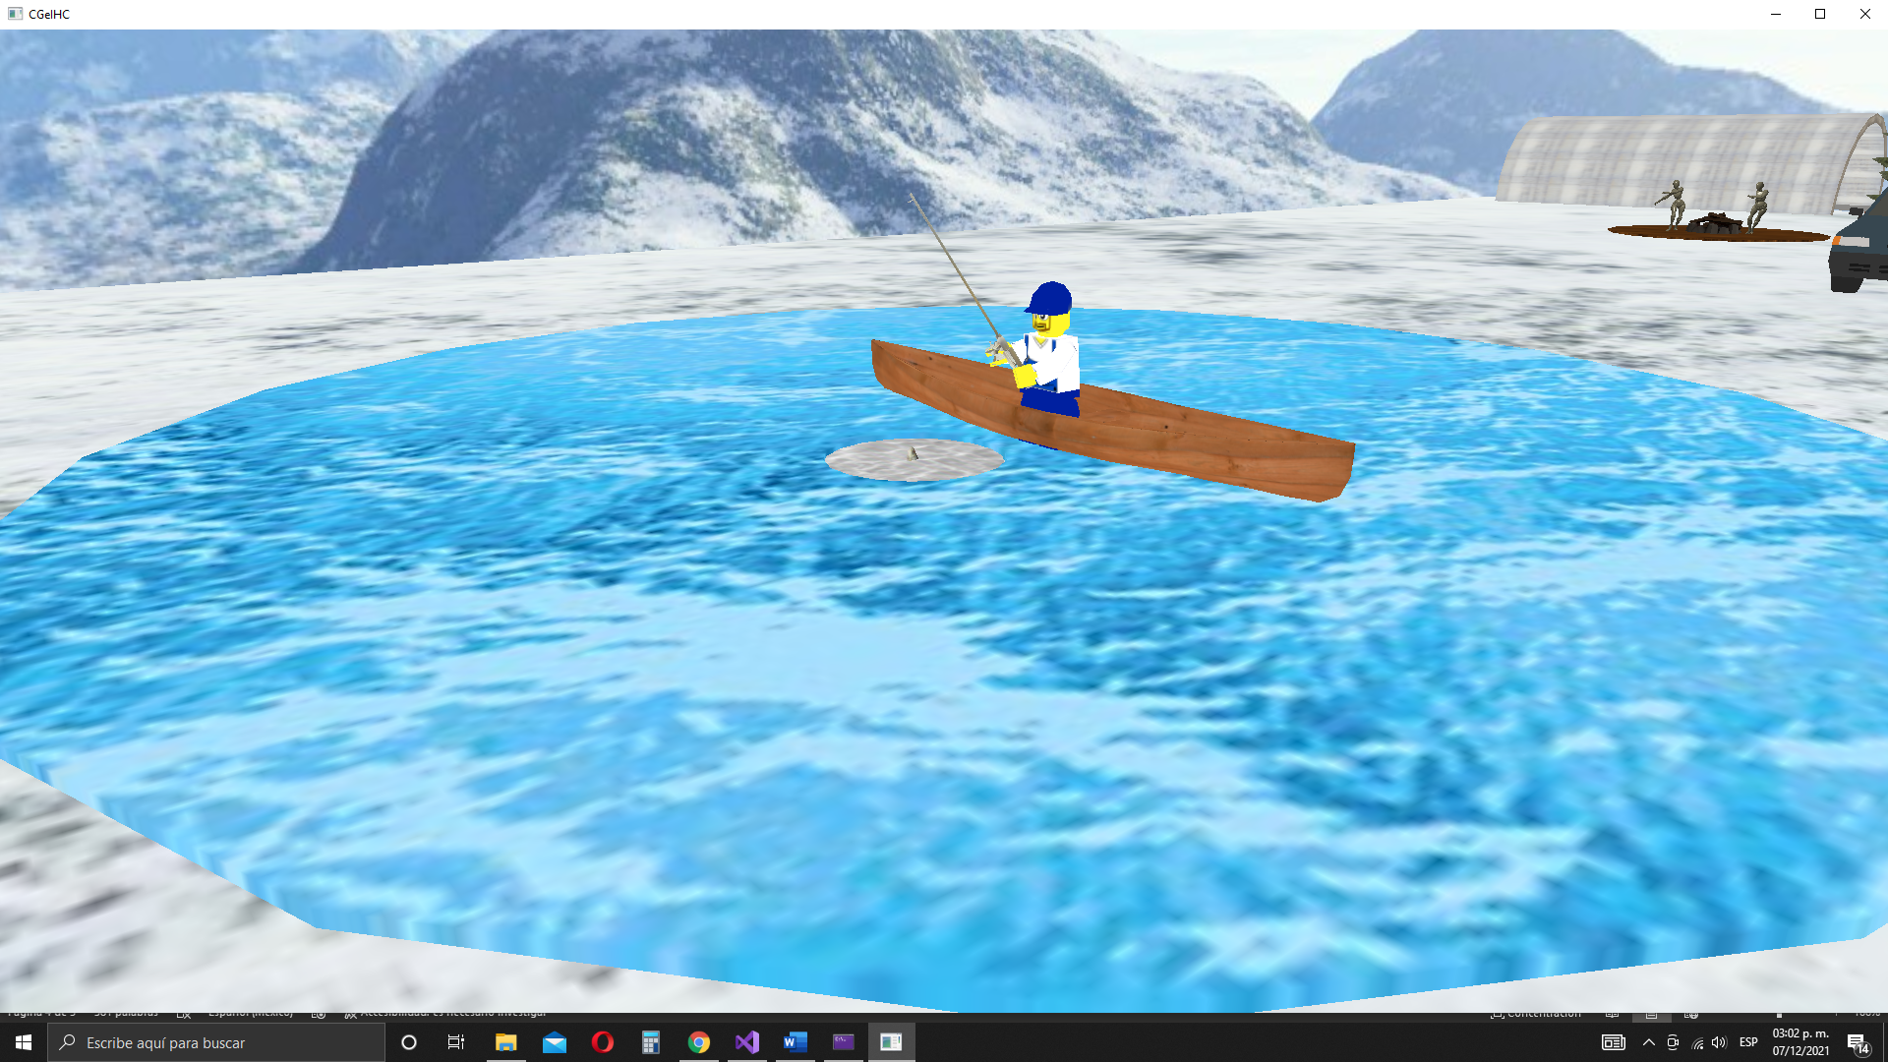

Tecla 3 (Reproducción de la tercera animación)

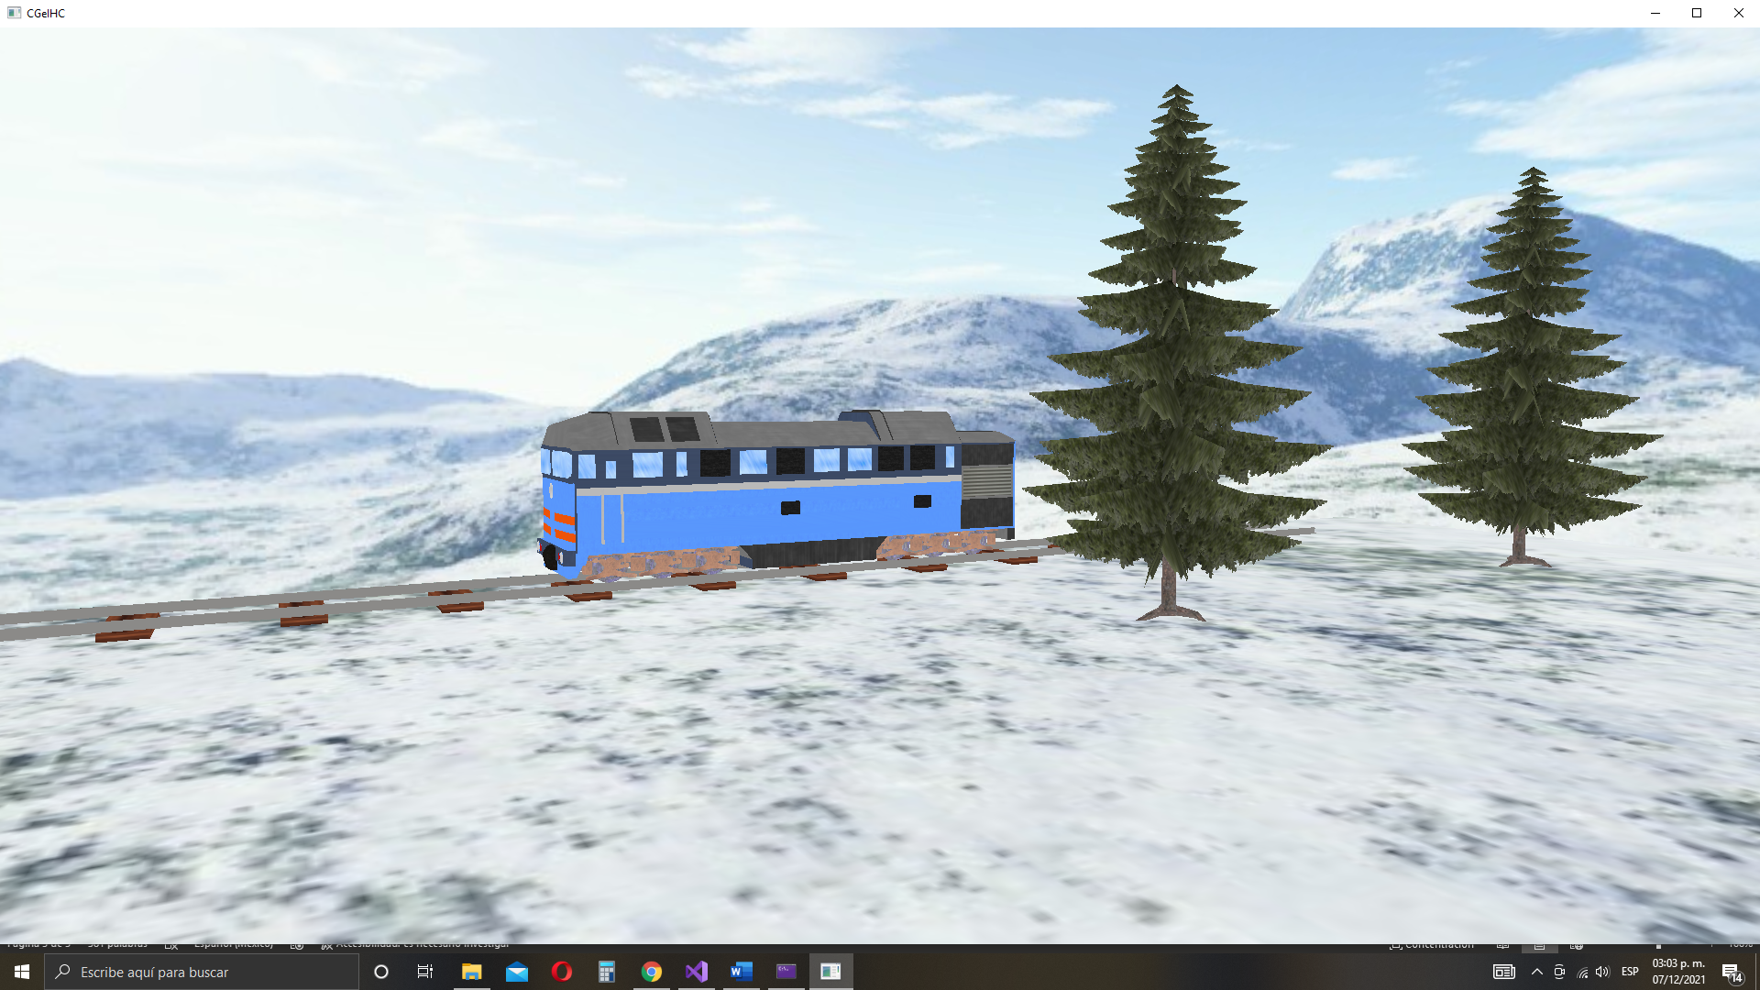

Tecla 4 y luego P (Carga y ejecución de la cuarta animación)

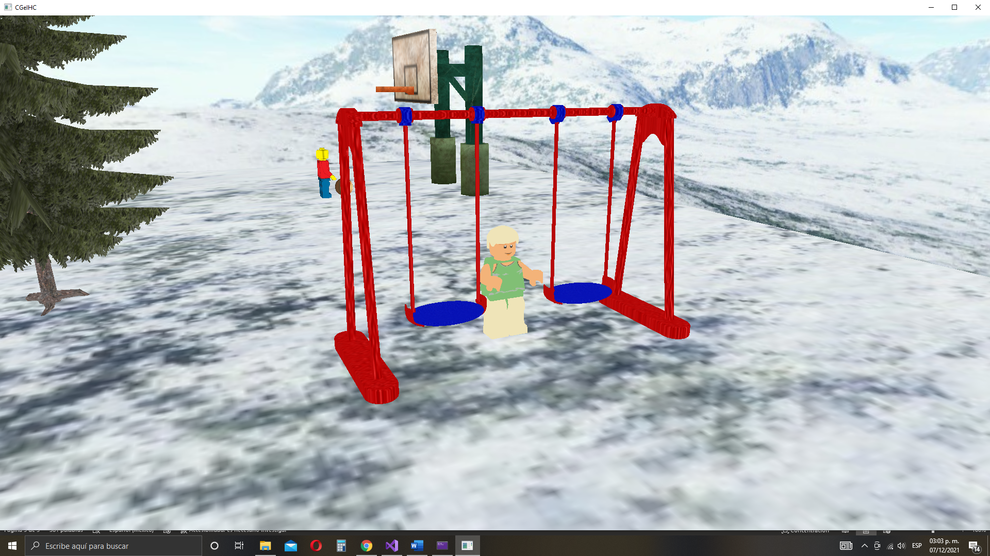

Animación de personas bailando (automática)

